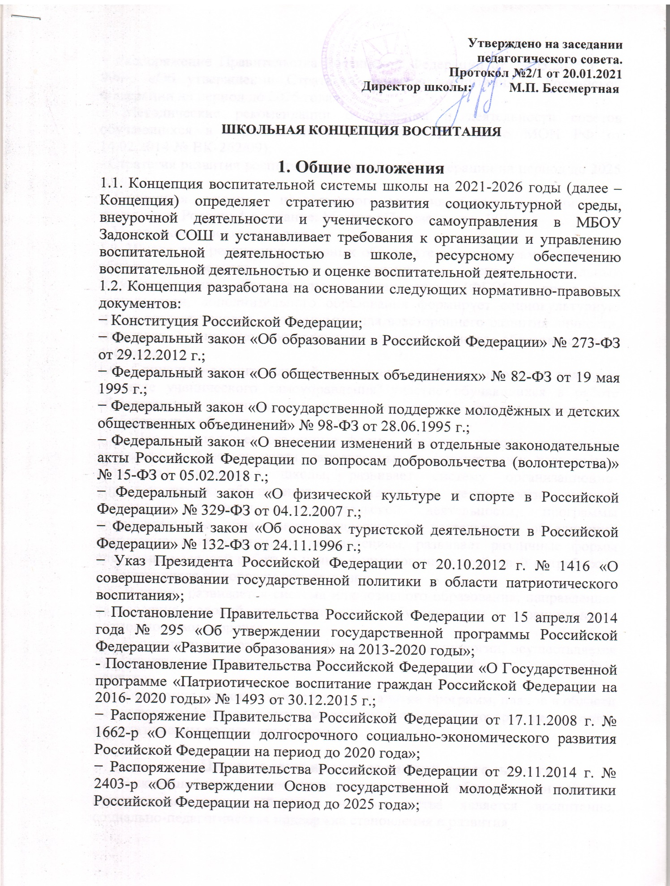

− Распоряжение Правительства Российской Федерации от 29.05.2015 г. № 996-р «Об утверждении Стратегии развития воспитания в Российской Федерации на период до 2025 года»;
− Методические рекомендации о создании и деятельности советов обучающихся в образовательных организациях (письмо МОН РФ от 14.02.2014 № ВК-262/09);
- Стратегия развития воспитания в Российской Федерации на период до 2025 г.;
- Концепция духовно – нравственного развития и воспитания личности гражданина России; 4-е издание. Москва «Просвещение» 2014 г.;
− Устав школы, локальные акты.
1.3. Школа при реализации основных образовательных программ основного общего и среднего общего образования на основе федеральных государственных образовательных стандартов (ФГОС), внеурочной деятельности, дополнительного образования формирует социокультурную среду, создает условия, необходимые для всестороннего развития личности, определяя воспитание составляющим звеном единого образовательного процесса.
1.4. Социально-воспитательный компонент учебного процесса включает развитие ученического самоуправления, участие обучающихся в работе общественных организаций, спортивных секций, научных школьных сообществах и объединениях.
1.5. Школа использует различные формы, средства, методы организации воспитательной деятельности, направленные на формирования всесторонне развитого выпускника школы, развивает систему организационно-управленческого обеспечения воспитательной деятельности, систему проектной и научно-исследовательской деятельности, программы дополнительного образования, поддерживает деятельность объединений обучающихся по различным направлениям, развивает различные формы спортивно-массовой работы с целью формирования устойчивой потребности у обучающихся в здоровом образе жизни.
1.6. В школе развивается система инклюзивного образования, направленная на создание условий для воспитания и обучения лиц с ограниченными возможностями здоровья.
1.7. В школе внедряются здоровьесберегающие технологии, осуществляется профилактика наркомании, табакокурения, употребления алкогольных напитков.
1.8. Концепция является основой для разработки программ, планов в области воспитательной деятельности и молодежной политики, которые реализуются педагогическим коллективом школы.

2. Цели, задачи воспитательной деятельности
2.1. Важнейшей целью современного отечественного образования и одной из приоритетных задач общества и государства является воспитание, социально-педагогическая поддержка становления и развития высоконравственного, ответственного, творческого, инициативного, компетентного гражданина России.
2.2. Методической целью разработанной концепции является «Формирование у педагогического коллектива школы системного видения процесса воспитания и актуализации потребности в совершенствовании и обновлении практики воспитательной работы с обучающимися».
Основная цель концепции: «Раскрытие, развитие и реализация творческих способностей учащихся, формирование сознательной, здоровой личности; воспитание патриотизма, активности, нравственности, культуры, толерантности».
Цель воспитательной деятельности в МБОУ Задонской СОШ - способствовать умственному, нравственному, эмоциональному и физическому развитию личности, всемерно раскрывать её творческие возможности, формировать гуманистические отношения, обеспечивать разнообразные условия для раскрытия индивидуальности ребёнка с учетом его возрастных особенностей.
2.3. Основные задачи воспитательной деятельности:
- воспитание личности выпускника школы как хозяина территории, личности творческой, свободной, законопослушной, информационно грамотной, интегрирующей в себе культурологическое и духовное богатство россиян, способной ориентироваться в микро и макросоциуме, конкурентно способной на рынке образования и труда, способной создать здоровую семью и обеспечить её, способной к постоянному саморазвитию, самосовершенствованию;
− обеспечение единства воспитательного пространства;
− реализация государственной молодежной политики;
− воспитание уважения к истории и культуре своего народа, историческим и культурным памятникам своей Родины, русскому языку и традициям;
− укрепление положительного имиджа школы, корпоративной культуры с соответствующей системой ценностей, убеждений и норм обучающихся и сотрудников школы;
− сохранение и развитие культурного многообразия, приобщение обучающихся к духовным ценностям и культуре многонационального народа Российской Федерации;
− формирование опыта межнационального и межсоциального общения, предупреждения и разумного разрешения конфликтов;
− формирование общекультурных компетенций, развитие личностных качеств - гражданина-патриота, создание условий для профессионального определения обучающихся;
− развитие коллективизма, мобильности, конкурентоспособности, позитивных ценностных ориентаций, творческой активности;
− развитие организаторских способностей посредством ориентации на участие в самоуправлении;
− формирование научных представлений о здоровом образе жизни, умений и навыков духовного и физического самосовершенствования.

3Принципы системы воспитательной работы школы:
Основными принципами системы воспитательной деятельности в школе являются:
− гуманизм и ориентация на нравственные идеалы и ценности гражданского общества;
− воспитание в контексте среднего и общего среднего образования и государственной молодежной политики;
− единство учебной и внеурочной деятельности;
опора на психологические, социальные, культурные и другие особенности обучающихся;
− учет социально-экономических, культурных и других особенностей региона;
− сочетание административного управления и самоуправления обучающихся;
− вариативность направлений воспитательной деятельности, добровольность участия в них и право выбора обучающегося;
− открытость, преемственность, гибкость системы воспитательной деятельности.
4.Этапы реализации концепции

Этапы | Содержание
- Подготовительный  Цель – выявить позитивный опыт воспитательной работы в школе, определить приоритетные направления его развития.  (2021-2022) | 1. Социально- педагогический мониторинг образовательной и воспитательной среды ( изучение потребностей, традиций, особенностей социо-культурной среды). Разработка модели выпускника.
2.Практический  Цель – реализация программы деятельности (по необходимости, внесение коррективы в концептуальное содержание).  ( 2022-2025) | 1.Апробация и использование в учебно- воспитательном процессе личностно- ориентированных технологий, приемов, методов воспитания школьников, социальной и психолого- педагогической поддержки личности ребенка в процессе развития и раскрытии его индивидуальных особенностей.  2. Осуществление опытно- педагогической деятельности по моделированию и построению воспитательных систем классов.  3. Моделирование системы ученического самоуправления.  4.Проведение мониторинга развития личности и формирования коллективов.
3.Обобщающий  Цель – определение эффективности работы школы по концепции. Выявление и оценка результатов деятельности (2026г.) | 1.Обработка и интерпретация данных за 4 года.  2. Соотношение результатов реализации программы с поставленными целью и задачами.  3. Определение перспектив и путей дальнейшего развития.

5.Воспитательные программы

Концепция воспитательной работы школы реализуется через программы деятельности:
-«Мы-Россияне» ( духовно-нравственное воспитание).
-«Право. Выбор. Ответственность» (гражданско-правовое воспитание).
-« Здоровая школа» (здоровьесбережение)
- «Толерантность – средство жизни» (воспитание культуры толерантности).
- «Семья и школа» (семейное воспитание).
- « Одаренные дети».
- «Отечество» (военно-патриотическое воспитание).
- «Сделай свой выбор» (профориентация)

Программы профилактической направленности:
-«Рука в руке» ( программа суицидального поведения несовершеннолетних)
-«Подросток» (программа работы с детьми «группы риска»)
-«Здоровое поколение»( профилактика ПАВ)
- «Планета дорожной безопасности» (ПДД)
- «Программа профилактики экстремисткой деятельности, гармонизации межэтнических отношений, недопущению проявлений фактов национализма и ксенофобий среди несовершеннолетних»

6.Обязательные условия успешности воспитательной концепции:

✓ Способность образовательного учреждения эффективно и целенаправленно влиять на развитие творческого потенциала личности школьника.
✓ Защищенность и комфортность обучающихся школы.
✓ Степень соответствия реального образа школьника моделям выпускника ступеней школы.

7. Заключение

7.1. Реализация Концепции воспитательной деятельности позволит школе:
− обеспечить единство целей и задач структурных подразделений управления воспитательной деятельности;
- скоординировать взаимодействие воспитательной деятельности на разных уровнях; осуществить качественное ресурсное обеспечение воспитательной деятельности;
− сформировать ряд социально значимых и необходимых личностных качеств (компетенций), характеризующих социальный портрет будущего выпускника: коммуникативная культура, умение работать в команде, толерантность, стремление к самопознанию и саморазвитию, законопослушное поведение, ответственность, организаторские и лидерские качества, устойчивость к постоянно изменяющимся социальным, психологическим и экономическим факторам, гибкость и креативность мышления, умение представлять себя, стремление к здоровому образу жизни;
− осуществить подход к оценке результатов воспитательной деятельности на основе двух групп показателей (количественных и качественных).
7.2. Настоящая Концепция утверждается педагогическим Советом с учётом мнения Совета старшеклассников, родительской общественности и вступает в действие после утверждения.
7.3. Изменения и дополнения в настоящую Концепцию вносятся решением педагогического Совета на основании представления заинтересованных структурных подразделений школы с учётом мнения Совета старшеклассников, родительской общественности.

Воспитательная система социальной ориентации и педагогической поддержки «Воспитание гражданина современного общества» МБОУ Задонской СОШ будет способствовать более целенаправленно и обоснованно строить воспитательную работу, сосредоточивать усилия на решении наиболее важных педагогических проблем, согласовывать устремления и действия структурных подразделений школы, обучающихся и родителей при планировании и организации жизнедеятельности в школе и классе. Всё это способствует повышению эффективности педагогической деятельности, достижению более существенных результатов в духовном и физическом развитии обучающихся, формированию индивидуальности классного сообщества и его членов.

